
PROGRAM STUDI ILMU KOMPUTER
SEKOLAH SAINS DATA, MATEMATIKA DAN INFORMATIKA
INSTITUT PERTANIAN BOGOR
BOGOR
2025
NAMA ANGGOTA 1 (NIM)
NAMA ANGGOTA 2 (NIM)
NAMA ANGGOTA 3 (NIM)
JUDUL PROJEK REKAYASA PERANGKAT LUNAK

DAFTAR ISI
DAFTAR LAMPIRAN iii
I PENDAHULUAN 3
1.1 Latar Belakang 3
1.2 Rumusan Masalah 3
1.3 Tujuan 3
1.4 Manfaat 3
1.5 Ruang Lingkup (opsional) 3
II METODE 3
3.1 Waktu dan Tempat 3
3.2 Alat dan Bahan 3
3.3 Prosedur Kerja 3
3.4 Analisis Data 3
III HASIL DAN PEMBAHASAN (terpisah atau gabung) 3
4.1 Hasil 3
4.2 Pembahasan 3
IV SIMPULAN DAN SARAN 3
5.1 Simpulan 3
5.2 Saran 3
DAFTAR PUSTAKA 3
LAMPIRAN 3
RIWAYAT HIDUP 3

PENDAHULUAN
Bab pendahuluan memuat latar belakang atau alasan kuat dilakukannya penelitian, tujuan, dan hipotesis jika ada. Di dalam pendahuluan dijelaskan pula perumusan atau pendekatan penyelesaian masalah dan alasan pemilihan metode yang digunakan. Bergantung pada proses perumusan masalah penelitian, bagian Kerangka Pikir dan Hipotesis dapat ditulis di sini, tidak ditulis dalam bab tersendiri.
Paparan tidak berbelit-belit atau dimulai dengan latar belakang yang terlalu umum. Pernyataan mengenai apa yang diteliti dan apa yang diharapkannya diawali dengan pemikiran logis. Tujuan penelitian ditulis di bagian akhir bab ini dengan memilih kata kerja yang hasilnya dapat diukur dan dilihat, seperti: menguraikan, menerangkan, membuktikan, menjajaki, menguji, membuktikan, atau menerapkan suatu gejala, konsep atau dugaan, atau bahkan membuat suatu prototipe. Jangan menggunakan kata kerja mengetahui atau memahami.
Untuk tesis/disertasi dengan pola rangkaian penelitian, dapat dituliskan telaah pustaka secara umum. Kebaruan (novelty) merupakan hal penting yang harus jelas tersurat atau tersirat dalam disertasi. Hal ini berarti penelitian disertasi bukan sekadar mengulang atau mengadaptasi penelitian yang telah dikerjakan oleh orang lain. Kebaruan dapat berupa penggunaan metode baru atau pendekatan baru untuk menelaah suatu permasalahan. Kebaruan dapat juga berupa perbaikan asumsi yang biasanya diambil untuk penyederhanaan dalam menelaah suatu permasalahan atau gejala, sehingga kebaruan yang ditawarkan ini merupakan sumbangan bermakna dari penulis pada pengembangan ipteks.
On the Insert tab, the galleries include items that are designed to coordinate with the overall look of your document. You can use these galleries to insert tables, headers, footers, lists, cover pages, and other document building blocks. When you create pictures, charts, or diagrams, they also coordinate with your current document look.
You can easily change the formatting of selected text in the document text by choosing a look for the selected text from the Quick Styles gallery on the Home tab. You can also format text directly by using the other controls on the Home tab. Most controls offer a choice of using the look from the current theme or using a format that you specify directly.
To change the overall look of your document, choose new Theme elements on the Page Layout tab. To change the looks available in the Quick Style gallery, use the Change Current Quick Style Set command. Both the Themes gallery and the Quick Styles gallery provide reset commands so that you can always restore the look of your document to the original contained in your current template.
  - Latar Belakang
Latar Belakang memuat ulasan singkat mengapa penelitian perlu dilakukan. Uraian dimulai dengan hal yang unik, fakta, masalah, dan pendapat yang mendasari dilakukannya penelitian. Di dalamnya diuraikan juga alasan teoretis dan alasan praktis dari perlunya penelitian dilakukan, dan bagaimana masalah tersebut dapat dipecahkan dan manfaat dari penyelesaian masalah.
  - Rumusan Masalah
Berbekalkan latar belakang dan kerangka pikir, masalah yang diteliti dapat dirumuskan. Masalah yang dirumuskan harus jelas dan fokus pada kata kunci utama yang unik. Dalam merumuskan masalah, deskripsi lokasi studi terutama keunikannya sudah termasuk dalam dalam pertimbangan. Untuk memperjelas perumusan masalah, dapat juga dibuat beberapa pertanyaan yang hendak dijawab dalam penelitian itu. Dalam uraian harus tercakup pendekatan yang digunakan dalam perumusan masalah. Untuk membantu mengikuti alur pikir secara skematis, dapat juga dibuat bagan alir kerangka proses dan rumusan masalah serta pencapain tujuan penelitian.
  - Tujuan
Pernyataan tujuan penelitian ialah pernyataan singkat dan jelas tentang tujuan yang akan dicapai sebagai upaya pemecahan masalah maupun memahami gejala (fenomena) yang dijelaskan dalam latar belakang. Gunakan kata kerja yang hasilnya dapat diukur. Bila ada atau memungkinkan, dapat ditulis manfaat atau kegunaan hasil penelitian bagi kepentingan pengembangan ipteks, pertimbangan dalam mengambil kebijakan, kepentingan profesi maupun masyarakat pada umumnya.


Gambar 1 Contoh gambar

  - Manfaat
On the Insert tab, the galleries include items that are designed to coordinate with the overall look of your document. You can use these galleries to insert tables, headers, footers, lists, cover pages, and other document building blocks. When you create pictures, charts, or diagrams, they also coordinate with your current document look. You can easily change the formatting of selected text in the document text by choosing a look for the selected text from the Quick Styles gallery on the Home tab. You can also format text directly by using the other controls on the Home tab.(Widowati et al. 2020)

Tabel 1 Tingkat kekerasan dan kandungan gula buah pisang ambon pada suhu simpan yang berbeda dan pemberian putresina
Perlakuan | Kekerasan buah dan kandungan gula pada hari ke-
 | 0 | 7 |  |  | 14
 | Kekerasan buah (mm 50 g⁻¹ detik⁻¹)ª
Suhu simpan
15 ºC | 10.20a | 13.40a |  |  | 11.83a
28 ºC | 10.64a | 14.22a |  |  | 88.43b
Putresina
Dengan putresina | 11.07a | 13.23a |  |  | 21.19a
Tanpa putresina | 10.76a | 14.40a |  |  | 41.82b
 | Gula (%)ª
Suhu simpan
15 ºC | 0.38a | 0.56a |  |  | 0.73a
28 ºC | 0.55a | 1.82a |  |  | 14.41b
Putresina
Dengan putresina | 0.53a | 0.87a |  |  | 6.98a
Tanpa putresina | 0.40a | 1.52a |  |  | 6.91a
ªAngka-angka pada kolom yang sama yang diikuti oleh huruf yang sama tidak berbeda nyata pada taraf uji 5% (uji selang berganda Duncan).
  - Ruang Lingkup (opsional)
On the Insert tab, the galleries include items that are designed to coordinate with the overall look of your document. You can use these galleries to insert tables, headers, footers, lists, cover pages, and other document building blocks. When you create pictures, charts, or diagrams, they also coordinate with your current document look. You can easily change the formatting of selected text in the document text by choosing a look for the selected text from the Quick Styles gallery on the Home tab. You can also format text directly by using the other controls on the Home tab.

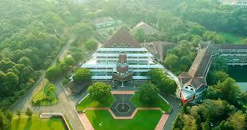
Gambar 2 Contoh judul gambar lebih dari satu baris maka baris kedua dimulai tepat di bawah huruf pertama judul gambar

METODE
Bab ini berisi penjelasan metode penelitian / SDLC, waterfall, prototyping, scrum dll. Serta penjelasan setiap tahapan dalam metodenya.

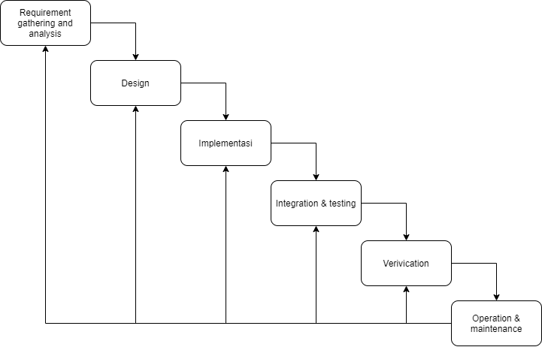
Gambar X. Tahapan penelitian (Dapus, Tahun) [contoh]
Pada tahapan design, dijelaskan juga arsitektur sistem yg akan dibuat. Contoh:
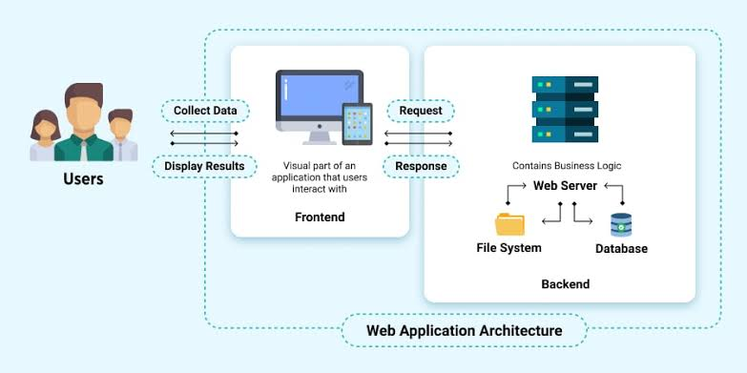
Gambar X1. Arsitektur Sistem-yang-akan-dibuat

HASIL DAN PEMBAHASAN
Dalam penulisan hasil dan pembahasan dapat dipisah sebagai bab Hasil dan bab Pembahasan, atau digabung menjadi bab Hasil dan Pembahasan. Pemisahan atau penggabungan kedua bab ini bergantung pada bidang studi, atau sesuai dengan arahan pembimbing.
  - Requirement Gathering and Analysis
Berisi penjelasan kegiatan tahapan requirement gathering, kapan saja, apa saja yang dilakukan. Penjelasan hasil requirement gathering berupa SSR, TOR, use case diagram , use case detail description (beberapa di badan tulisan, sisanya di lampiran).
  - Design
Berisi penjelasan kegiatan tahapan design: ERD, class diagram, activity diagram, sequence diagram. Untuk activity diagram dan sequence diagram dipilih saja yg mewakili flow utama, sisanya di lampiran. Penjelasan desain lofi-hifi.
  - Implementasi
Berisi penjelasan kegiatan tahapan implementasi: penjelasan flow / fitur apa yang diimplementasikan, bagaimana cara implementasinya, siapa yang bertanggungjawab terhadap apa. Sertakan screenshot hasil implementasi dan juga potongan kodingannya [disertai penjelasan].
  - Integration & Testing
Berisi penjelasan kegiatan tahapan integration & testing: bagaimana proses integrasinya, alamat websitenya [jika ada], dan hasil pengujian berdasarkan test case yang telah dibuat.

SIMPULAN DAN SARAN
  - Simpulan
Simpulan merupakan jawaban dari tujuan yang sudah ditentukan dan tidak dimaksudkan sebagai ringkasan hasil. Dalam Simpulan, penulis harus dan hanya menjawab masalah dan tujuan penelitian yang telah dirumuskan pada Pendahuluan. Simpulan merupakan generalisasi dari hasil penelitian dan argumentasi penulis, atau pernyataan singkat yang merupakan hakikat dari bab Hasil dan Pembahasan atau hasil pengujian berbagai hipotesis yang berkaitan.
Simpulan merupakan hasil penelitian yang boleh jadi telah dikemukakan dalam perumusan masalah dan telah diberi jawaban sementara berupa hipotesis. Dalam menulis simpulan, penulis harus membedakan dugaan, temuan, dan simpulan hasil studi. Pernyataan simpulan harus dilakukan secara cermat dan hati-hati. Penyampaian simpulan ini dapat dilakukan sebanyak 3 kali, yakni dalam Pembahasan, Simpulan, dan Abstrak sehingga diperlukan kecermatan untuk menyajikannya dengan ungkapan yang berbeda-beda.
  - Saran
Saran seyogianya mengarah ke implikasi atau tindakan lanjutan yang harus dilakukan sehubungan dengan temuan atau simpulan penulis. Saran yang dikemukakan harus berkaitan dengan pelaksanaan atau hasil penelitian. Dengan demikian saran ini mengemukakan hal-hal yang perlu diteliti lebih lanjut terutama untuk memperbaiki kelemahan atau kekurangan dalam penelitian yang dilakukan atau perbaikan asumsi yang diambil sehingga didapatkan hasil yang lebih baik. Jadi, saran tersebut harus diuraikan secara spesifik. Jangan menyarankan hal-hal yang tidak dianalisis dan dibahas dalam penelitian serta terkesan menggurui atau memuaskan keinginan peneliti. Untuk penelitian yang berkaitan dengan permasalahan kebijakan, tidak perlu menyarankan kebijakan yang tidak berkaitan dengan hasil penelitian.

DAFTAR PUSTAKA
Widowati W, Jasaputra DK, Wargasetia TL, Eltania TF, Azizah AM, Subangkit M, Lister INE, Ginting CN, Girsang E, Faried A. 2020. Apoptotic potential of secretome from interleukin-induced natural killer cells toward breast cancer cell line by transwell assay. HAYATI J Biosci. 27(3):186–196. doi:10.4308/hjb.27.3.186.

Bente AD, Rico-Hesse R. 2006. Model of dengue virus infection. Drug Discov Today Dis Models. 3(1):97-103. doi: 10.1016/j.ddmod. 2006.03.014.
Bernardo L, Izquierdo A, Prado I, Rosario D, Alvarez M, Santana E, Castro J, Martinez J, Rodriguez R, Morier L et al. 2008. Primary and secondary infections of Macaca fascicularis monkey with Asian and American genotypes of dengue virus 2. Clin Vaccine Immunol. 15(3): 439-446. doi: 10.1128/CVI.00208-07.
Kochel TJ, Watts DM, Gonzalo AS, Ewing DF, Porter KR, Russell KL. 2005. Cross-serotype neutralization of dengue virus in Aotus nancyme monkeys. J Infect Dis. 191(6):1000-1004. doi:10.1086/427511.
Onlamoon N, Noisakran S, Hsiao HM, Duncan A, Villinger F, Ansari AA, Perng GC. 2010. Dengue virus-induced hemorrhage in a nonhuman primate model. Blood. 115(9):1823-1834. doi:10.1182/blood-2009-09-241990.
[WHO] World Health Organization. 2009. Dengue and dengue haemorrhagic fever [internet]. [diacu 2009 Mei 6]. Tersedia dari: http://www.who.int /mediacentre/ factsheets/ fs117/en/ index.html.

LAMPIRAN
Lampiran 1 Rata-rata dan simpangan baku beberapa sifat físik dan kimia tanah dari 78 contoh tanah di Kebun Percobaan Ciheuleut
Sifat | Rata-rata | Simpangan baku
Pasir (%) | 47.66 | 23.81
Lempung (%) | 21.80 | 11.94
Liat (%) | 30.72 | 18.09
C-organik (%) | 0.61 | 0.57
Rapatan isi (mg m⁻³) | 1.43 | 0.16
KTK (mek 100 g⁻¹ tanah)ª | 18.08 | 17.09
KAT pada KL (g g⁻¹) | 23.62 | 10.80
KAT pada TLP (g g⁻¹) | 11.11 | 9.05
ªBanyaknya 70 contoh tanah; KTK: kapasitas tukar kation, KAT: kadar air tanah, KL: kapasitas lapang, TLP: titik layu permanen.

Lampiran 2 Umur, indeks luas daun, dan hasil biji kering jagung yang ditanam pada lima ketinggian tempat
Ketinggian  (m dpl) | Umur  (hari) | Indeks luas daun | Hasil  (ton ha⁻¹)
856 | 115 | 3.10 | 5.69
605 | 106 | 3.09 | 5.43
400 | 100 | 2.47 | 4.80
210 | 93 | 2.46 | 4.25
10 | 88 | 2.12 | 4.03

